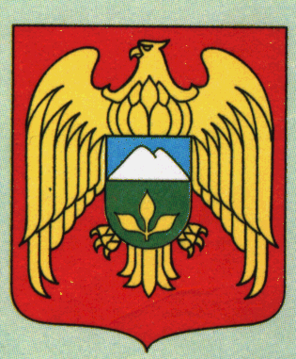
КЪАБАРДЕЙ-БАЛЪКЪЭР РЕСПУБЛИКАМ  ЛЭСКЭН МУНИЦИПАЛЬНЭ КУЕЙМ ЩЫЩ ЛЭСКЭН ЕТIЫУАНЭ КЪУАЖЭМ И СОВЕТ | КЪАБАРТЫ-МАЛЬКЪЭР РЕСПУБЛИКАН  ЛЕСКЕН МУНИЦИПАЛЬНЫЙ РАЙОНУНУ ЭКИНЧИ ЛЭСКЭН ЭЛ ПОСЕЛЕНИЯСЫНЫ СОВЕТИ

РЕШЕНИЕ № 4
УНАФЭ № 4
БЕГИМИ № 4

«18» сентября 2016г. с.п. Второй Лескен

О внесении изменений в Правила землепользования
и застройки сельского поселения Второй Лескен.

Руководствуясь письмом Министерства строительства и жилищно-коммунального хозяйства Российской Федерации от 4 сентября 2015 года № 28514-ЮР/09 и в целях приведения в соответствие с положениями 20 ст.14. п. 10 ст.35 Федерального закона от 6 октября 2003 года № 131-ФЗ «Об общих принципах организации местного самоуправления в Российской Федерации» и частей 2 и 3 статьи 30 Градостроительного кодекса Российской Федерации Совет местного самоуправления сельского поселения Второй Лескен РЕШИЛ:

1. Внести изменения в Правила землепользования и застройки с.п. Второй Лескен Лескенского муниципального района КБР;
2. Откорректированные Правила землепользования и застройки разместить на официальном сайте местной администрации с.п. Второй Лескен Лескенского муниципального района КБР в сети Интернет www.adm-lesken2.ru;
3. Настоящее Решение вступает в силу с момента его опубликования.

Председатель Совета
местного самоуправления
с.п. Второй Лескен А.П. Варквасов

